Wertsteigerung mit Microsoft® Office OneNote™ 2003
Das digitale Notizprogramm von Microsoft Office

Kurzfassung
Microsoft® Office OneNote™ 2003 ist ein neues Programm zur digitalen Erfassung und Verwaltung von Notizen, mit dem Information Worker Notizen auf Laptops, Desktopcomputern oder Tablet PCs produktiver erfassen, ordnen, wieder verwenden und gemeinsam nutzen können.
Die Vorteile von OneNote 2003:
  - Leichtere Erfassung von Notizen und Verwaltung zentraler Informationen
  - Effizientere Verwaltung, Priorisierung und Umsetzung von Informationen im Team
  - Bessere Nutzung der Informationen aus Besprechungen und Diskussionen durch einen effizienteren Informationsaustausch
Dieses Whitepaper ist wie folgt aufgebaut:
  - Einführung in die Funktionen und Features von OneNote 2003
  - Wirtschaftlicher Nutzen für Kunden durch den Einsatz von OneNote 2003
  - Ein Kundenszenario als Beispiel

Die in diesem Dokument enthaltenen Informationen stellen die behandelten Themen aus der Sicht der Microsoft Corporation zum Zeitpunkt der Veröffentlichung dar. Da Microsoft auf sich ändernde Marktanforderungen reagieren muss, stellt dies keine Verpflichtung seitens Microsoft dar, und Microsoft kann die Richtigkeit der hier dargelegten Informationen nach dem Zeitpunkt der Veröffentlichung nicht garantieren.
Dieses Dokument dient nur zu Informationszwecken. MICROSOFT SCHLIESST FÜR DIE INFORMATIONEN IN DIESEM DOKUMENT JEDE GEWÄHRLEISTUNG AUS, SEI SIE AUSDRÜCKLICH ODER KONKLUDENT.
Die Benutzer/innen sind verpflichtet, sich an alle anwendbaren Urheberrechtsgesetze zu halten. Unabhängig von der Anwendbarkeit der entsprechenden Urheberrechtsgesetze darf ohne ausdrückliche schriftliche Erlaubnis der Microsoft Corporation kein Teil dieses Dokuments für irgendwelche Zwecke vervielfältigt oder in einem Datenempfangssystem gespeichert oder darin eingelesen werden, unabhängig davon, auf welche Art und Weise oder mit welchen Mitteln (elektronisch, mechanisch, durch Fotokopieren, Aufzeichnen usw.) dies geschieht.
Es ist möglich, dass Microsoft Rechte an Patenten bzw. angemeldeten Patenten, an Marken, Urheberrechten oder sonstigem geistigen Eigentum besitzt, die sich auf den fachlichen Inhalt dieses Dokuments beziehen. Das Bereitstellen dieses Dokuments gibt Ihnen jedoch keinen Anspruch auf diese Patente, Marken, Urheberrechte oder auf sonstiges geistiges Eigentum, es sei denn, dies wird ausdrücklich in den schriftlichen Lizenzverträgen von Microsoft eingeräumt.
© 2003 Microsoft Corporation. Alle Rechte vorbehalten.
Microsoft, das OneNote-Logo, OneNote, Outlook, Sharepoint und Windows sind entweder eingetragene Marken oder Marken der Microsoft Corporation in den USA und/oder anderen Ländern. Die Namen der in diesem Dokument genannten real existierenden Unternehmen und Produkte können die Marken ihrer jeweiligen Inhaber sein.
Inhalt
Einleitung 1
Schwierigkeiten einzelner Mitarbeiter bei der Erfassung von Notizen und
Auswirkungen auf die Produktivität 2
Die Aufgaben 2
Schwierigkeiten für den Einzelnen 3
Schwierigkeiten des Einzelnen und ihre Auswirkung auf das Unternehmen
und die Produktivität 5
Schwierigkeiten des Einzelnen wirken sich auf die Teamarbeit aus 5
Schwierigkeiten im Team/Unternehmen 5
So vereinfacht OneNote das Erstellen von Notizen 9
Das Notizbuch als Benutzeroberfläche 9
Features zur Steigerung der Produktivität von Information Workern 10
Der wirtschaftliche Nutzen von OneNote für Unternehmen 13
Ein Kundenszenario als Beispiel 16
Schlussfolgerung 17
Weitere Informationen 17

Einleitung
Microsoft® Office® OneNote™ 2003 ist ein neues Programm von Microsoft Office System, mit dem Sie Notizen sammeln und verwalten können. OneNote 2003 bietet Information Workern die Möglichkeit, Notizen mit Hilfe eines Laptops, eines Desktopcomputers oder eines Tablet PCs zentral zu erfassen, zu ordnen, wieder zu verwenden und gemeinsam zu nutzen.
Für die Entwicklung von OneNote wurde genau untersucht, wie sich Benutzer Notizen machen und diese anschließend nutzen. Dabei hat Microsoft festgestellt, dass ein Programm wie OneNote sowohl Einzelpersonen als auch Unternehmen von wiederkehrenden und lästigen Aufgaben entlastet, während gleichzeitig die Produktivität im Unternehmen und der wirtschaftliche Nutzen gesteigert werden.
Neben den Vorteilen herkömmlicher Methoden zum Sammeln und Ablegen von Notizen bietet OneNote Information Workern die Möglichkeit, ihre Notizen effizienter und flexibler zu verwalten, nach Prioritäten zu ordnen und gemeinsam zu nutzen. Durch sein innovatives Design fördert OneNote den Austausch, die Kommunikation und die Zusammenarbeit in Teams und Unternehmen.
In Abbildung 1 können Sie sehen, wie die Schwierigkeiten und Lösungen von Einzelpersonen und Unternehmen zusammenhängen. Wenn einzelne Personen oder Unternehmen bestimmte Lösungen anwenden, kann der wirtschaftliche Nutzen für das jeweilige Unternehmen gesteigert werden.
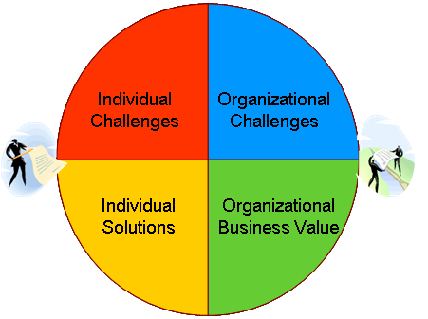
Figure 1: Abbildung 2: Lösungen von Einzelpersonen und Unternehmen steigern den Unternehmenswert.

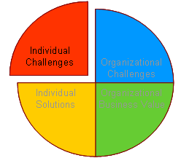
Schwierigkeiten einzelner Mitarbeiter bei der Erfassung von Notizen und Auswirkungen auf
die Produktivität
Die Produktivität von Information Workern ist für die Erzielung von Wettbewerbsvorteilen in einem Unternehmen von entscheidender Bedeutung. Jedoch hat sich die Art und Weise der Notizerfassung im Vergleich zu früher größtenteils kaum geändert. Die meisten Information Worker machen sich während einer Besprechung Notizen per Hand, halten auf Konferenzen und Lesungen umfangreiche Notizen auf liniertem Papier fest oder nehmen alles auf Band auf und notieren sich während eines Telefonats das Wichtigste auf einem Stück Papier, einem Post-It-Zettel oder einem alten Briefumschlag. Manche Mitarbeiter legen solche Notizen sorgfältig ab, während andere eher nachlässig mit ihnen umgehen.
In nahezu allen Fällen muss der Mitarbeiter seine Notizen oder Aufzeichnungen später neu ordnen und in ein Format umwandeln, das für andere Benutzer lesbar ist und mit dem die Notizen ausgedruckt und weitergegeben werden können. Anschließend muss er sie anderen zur Verfügung stellen oder für eine spätere Nutzung ablegen. Oftmals gehen solche Notizen verloren, werden falsch abgelegt oder geraten in Vergessenheit, bevor sie in ein nutzbares Format übertragen werden können.
Information Worker sehen sich heute enormen Schwierigkeiten gegenüber, da ihre Aufgaben zunehmend komplexer werden. Bei fast jeder Aufgabe sind Notizen nötig, so z. B. in Besprechungen, bei Informationsrecherchen, während eines Telefongesprächs, in einem Vorstellungsgespräch, auf Konferenzen und bei ähnlichen Anlässen. Daher ist es nur allzu offensichtlich, dass die Produktivität in diesem Bereich gesteigert werden muss. Die einzelnen Mitarbeiter müssen Möglichkeiten finden, Routineaufgaben effizienter zu erledigen, damit sie sich bei ihrer Arbeit mehr auf den wirtschaftlichen Nutzen konzentrieren können.
Außerdem ist es wichtig, dass Unternehmen nicht nur von der Notizerfassung an sich profitieren, sondern die Informationen aus den Notizen auch produktiv nutzen können. Wenn die einzelnen Mitarbeiter ihren Teams und Unternehmen den Inhalt ihrer Notizen problemlos weiterleiten und bei der Zusammenarbeit besser nutzen können, können die zentralen Informationen aus diesen Notizen in Wissenskapital und damit in wirtschaftlichen Nutzen umgewandelt werden.

Die Aufgaben
Im Jahr 2001 hat Microsoft eine umfassende Untersuchung zum Thema „Notizen“ durchgeführt und dabei herausgefunden, dass Notizen bei allen Aufgaben, die Information Worker üblicherweise ausführen, eine zentrale Rolle spielen:
  - Notizerstellung – Erfassen genauer und umfassender Notizen in Gesprächen, Besprechungen oder bei der Informationssuche.
  - Entscheidungen – Entscheidungen darüber treffen, welche Informationen auch in Zukunft von Bedeutung sind, welche nicht mehr benötigt werden und welche Informationen weiterverfolgt werden müssen.
  - Kommunikation – Veröffentlichen oder Präsentieren der Informationen aus Notizen. Hierbei ist es oftmals erforderlich, handschriftliche Notizen oder Audioaufzeichnungen abzutippen bzw. entsprechend zu übertragen.
  - Zugriff – Suchen von Notizen sowie Entziffern und Abrufen der enthaltenen Informationen.
  - Nutzung – Analysieren und Verstehen der Informationen aus Notizen, die aus verschiedenen Formaten zusammengetragenen wurden (Internet, Text, handschriftliche Notizen, grafische Darstellungen, Dateien, Audioaufzeichnungen).
  - Zusammenarbeit – Zusammentragen von wieder verwertbarem Wissen in Zusammenarbeit mit anderen Mitarbeitern.
In Abbildung 2 sind all diese Aufgabe dargestellt. Die Abbildung macht deutlich, wie wichtig die Erfassung von Notizen für jede dieser Aufgaben ist.
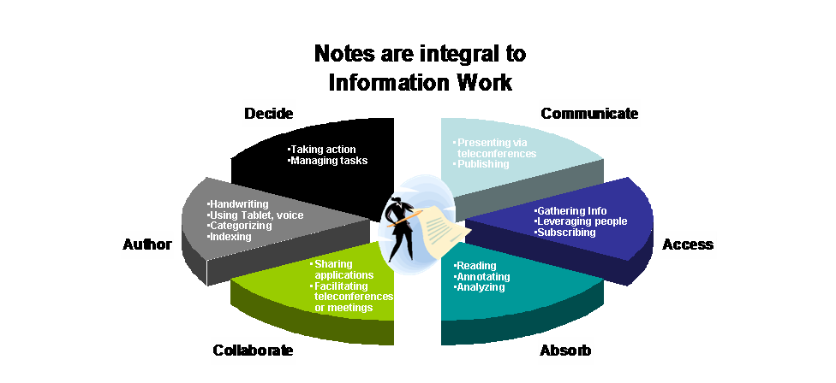Abbildung 3: Information Worker machen sich in vielen Situationen Notizen.

Schwierigkeiten für den Einzelnen
Einzelne Mitarbeiter, die im Informationsbereich tätig sind, haben es nicht leicht, wenn sie ihre Notizen auf herkömmliche Weise erfassen und verwenden.

Notizerstellung
Wenn Benutzer sich auf herkömmliche Art und Weise Notizen machen, müssen sie die Informationen, die sie später benötigen, entweder auf Papier notieren oder auf Band aufzeichnen. Zwar sind diese Methoden durchaus von Vorteil, was die Verfügbarkeit, die Flexibilität und die Vertraulichkeit der Notizen anbelangt; in Bezug auf die Strukturierung, Ablage und Wiederverwendbarkeit erweisen sich die herkömmlichen Methoden jedoch oft als problematisch. Für Information Worker, die darauf angewiesen sind, dass sie kontinuierlich Informationen hinzufügen, überarbeiten und löschen können, ist die herkömmliche Art der Notizerfassung wenig praktikabel, da sie zu unflexibel ist.

Entscheidungen
Information Worker, die sich auf handschriftliche oder auf Band aufgezeichnete Notizen verlassen, sind nicht immer in der Lage, den Entscheidungsträgern aktuelle Informationen zu liefern, da sie ihre Notizen zum Teil nur schwer oder gar nicht finden oder nicht in der Lage sind, wichtige Informationen herauszufiltern.

Kommunikation
Information Worker, die sich handschriftlich Notizen machen, haben oft Schwierigkeiten, anderen Benutzern den Inhalt dieser Notizen zugänglich zu machen, da es recht zeitaufwändig sein kann, die Notizen in eine angemessene Form zu bringen. Möglicherweise müssen sie die Notizen elektronisch erfassen und per E-Mail verschicken, die Informationen mündlich weitergeben oder die Notizen fotokopieren und mit der internen Hauspost verschicken. Bei all diesen Methoden besteht die Gefahr, dass sich Ungenauigkeiten und Fehler einschleichen oder Informationen ganz verloren gehen.

Zugriff
Es kann äußerst lästig sein, nach Notizen zu suchen und relevante Informationen herauszufiltern. Die Microsoft-Umfrage hat ergeben, dass 23 % der Information Worker die benötigten Informationen nicht mehr wieder finden, nachdem sie sich Notizen gemacht haben. Eine weitere Umfrage von IDC hat ergeben, dass Knowledge Worker zwischen 15 und 30 % ihrer Zeit mit der Suche nach Informationen verbringen, die sie für ihre Arbeit benötigen. Dies ist nachvollziehbar, wenn man bedenkt, dass viele Leute sich auf herumliegendem Papier Notizen machen und anschließend nicht die Zeit haben, sie zu ordnen und abzulegen.

Nutzung
In der Regel notieren Sie sich alles so schnell es irgend geht, während Sie jemandem so aufmerksam wie möglich zuhören. Unter diesen Umständen ist es oftmals schwierig, das Gesagte tatsächlich unmittelbar aufzunehmen. Vielen Leuten fällt es sogar noch schwerer, ihre Notizen im Nachhinein zu verstehen. Die Notizen sind möglicherweise nicht logisch geordnet oder nicht nach bestimmten Themen, Sprechern, Quellen oder Daten sortiert.

Zusammenarbeit
Auch wenn sehr ordentliche Menschen ihre Notizen, Zeichnungen, Audioaufzeichnungen und sonstigen Informationen zu einem bestimmten Thema oder einer bestimmten Aufgabe gut geordnet haben, müssen sie für die Zusammenarbeit mit anderen einen Weg finden, um all diese Informationen in verständlicher, zusammenhängender und sinnvoller Form zusammenzustellen. Informationen können aus handschriftlichen Notizen, E-Mails, Internetabfragen, Besprechungsnotizen, Tonaufzeichnungen, Grafiken, Kalkulationstabellen, Dateien und sonstigen Medien stammen, sodass es alles andere als leicht ist, sie in einem sinnvollen und allgemein verständlichen Format zusammenzutragen. Viele Benutzer haben einfach nicht die Zeit oder nehmen sich nicht die Zeit, ihre Notizen in einem digitalen, wieder verwertbaren Format aufzuarbeiten. Dadurch können wichtige Informationen nicht gemeinsam genutzt werden oder gehen sogar ganz verloren.

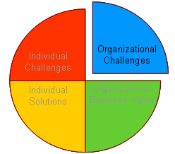
Schwierigkeiten des Einzelnen und ihre Auswirkung auf das Unternehmen und die Produktivität

Schwierigkeiten des Einzelnen wirken sich auf die Teamarbeit aus
Die meisten Information Worker arbeiten im Team und sind darauf angewiesen, Informationen auszutauschen. Da sich jedes einzelne Mitglied im Team denselben Schwierigkeiten in Bezug auf die Erfassung und Verwaltung von Notizen gegenübersieht, kann sich dies ganz beträchtlich auf die Produktivität des Unternehmens auswirken. Wenn jeder Einzelne Zeit aufwendet für die Suche oder die Aufbereitung von Notizen, führt dies auch zu Schwierigkeiten im Team bzw. im gesamten Unternehmen (siehe Abbildung 3), und die Probleme nehmen noch weiter zu. Die Probleme im Team sind somit noch um ein Vielfaches schlimmer als die des Einzelnen.
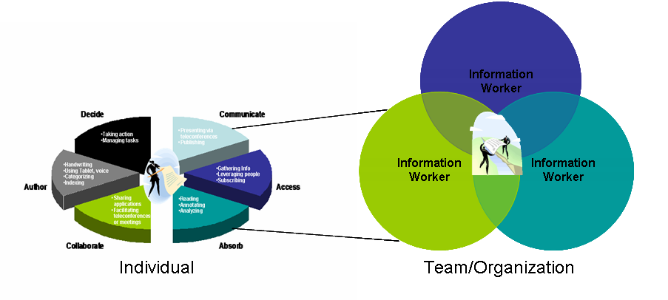
Abbildung 4: Die Schwierigkeiten des Einzelnen übertragen sich auf Teams und Unternehmen.

Schwierigkeiten im Team/Unternehmen
Die Erfassung und Nutzung von Notizen in Unternehmen kann in den folgenden vier Hauptbereichen Probleme aufwerfen:
  - Produktivität
  - Wissensmanagement
  - Entscheidungsfindung
  - Opportunitätskosten

Produktivität
Information Worker können zum wirtschaftlichen Nutzen für ihr Unternehmen beitragen, indem sie effizient und effektiv arbeiten und sich auf ihre primären Aufgaben konzentrieren, anstatt sich mit logistischen Problemen im Zusammenhang mit diesen Aufgaben befassen zu müssen. Solange sich Unternehmen bei der Erfassung und Nutzung von Notizen auf veraltete Methoden verlassen, können sie ihr Produktivitätspotenzial nicht voll ausschöpfen.
Wenn sich Information Worker ihre Notizen auf herkömmliche Weise machen, kann eine Reihe von Problemen dazu führen, dass Unternehmen ihre Produktivitätsziele nicht erreichen.
Ineffizienz und Auftreten von Fehlern aufgrund unnötiger Mehrarbeiten bei der Wiederbeschaffung von Informationen und Wissen Wenn Benutzer Notizen aus verschiedenen Quellen in den Computer eingeben bzw. wiederholt eingeben müssen, besteht die große Gefahr, dass sich Fehler einschleichen oder etwas vergessen wird. Das kann dazu führen, dass die Notizen, die dem gesamten Team zur Verfügung gestellt werden, möglicherweise ungenau und unvollständig sind. Die Microsoft-Umfrage ergab, dass Information Worker ihre Notizen häufig wieder verwenden, zu anderen Zwecken als ursprünglich geplant verwenden oder erneut eingeben müssen.
    - 28 % verwenden ihre Notizen stets mehrfach;
    - 62 % verwenden ihre Notizen gelegentlich für formellere Dokumente;
    - 77 % geben ihre handschriftlichen Notizen anschließend in den Computer ein.
Wenn Information Worker ihre Notizen nur ein einziges Mal festhalten und anschließend per E-Mail versenden oder anderen an zentraler Stelle zugänglich machen könnten, müssten sie ihre Notizen nicht mehrfach eingeben. Unzulänglichkeiten und Fehler könnten auf diese Weise reduziert, wenn nicht sogar ganz vermieden werden.
Auch wenn Mitarbeiter ihr Team oder das Unternehmen verlassen, können Ineffizienzen und Fehler die Folge sein. Der ausscheidende Mitarbeiter wirft seine Notizen entweder in den Papierkorb oder nimmt sie mit, sodass das Team bzw. das Unternehmen von den Notizen nicht mehr profitieren kann. Wenn das Unternehmen diese Notizen an einer allgemein zugänglichen Stelle ablegen könnte, blieben die Informationen dem Unternehmen erhalten. Neue Team-Mitglieder könnten dann auf die Notizen zugreifen und schneller in die Teamarbeit einsteigen.
Ineffizienzen durch mangelnde Zugriffsmöglichkeiten Leider ist es so, dass viele Leute ihre Notizen verlegen, verlieren oder in den Papierkorb werfen. Wenn sie ihre Notizen benötigen, müssen sie sie erst suchen oder ganz von vorne beginnen, wodurch sie letztendlich den Wert ihrer ursprünglichen Arbeit zunichte machen. Wenn sie ihre Notizen nicht wieder finden oder rekonstruieren können, erkennen die Projektteams zum einen nicht den tatsächlichen Wert der Notizen und müssen sich zum anderen die benötigten Informationen auf andere Weise beschaffen.

Wissensmanagement
Der Informationsaustausch, die Zusammenarbeit und der Schutz geistigen Eigentums stellen in jedem Unternehmen drei wichtige Aspekte im Bereich Wissensmanagement dar. Wenn Information Worker Informationen zusammentragen, sind diese Informationen für das Unternehmen erst dann von Nutzen, wenn sie den Personen und Teams zur Verfügung stehen, die sie benötigen.
Eine schlechte Verwaltung von Notizen kann dagegen zu Problemen bei der Kommunikation und der Zusammenarbeit führen, was wiederum Probleme beim Wissensmanagement nach sich ziehen kann.
Ineffektive teamübergreifende Kommunikation Die Probleme, die bei der Suche, Sammlung, Übertragung und Weitergabe von Notizen auftreten, wirken sich gleich mehrfach auf Teams und deren Kommunikation aus. Die Microsoft-Umfrage ergab, dass 35 % der Teilnehmer ihre Notizen manchmal anderen zur Verfügung stellen und dass 24 % der Teilnehmer dies immer tun. Diese Prozentsätze zeigen, dass Teams in der Lage sein müssen, interne Informationen auf effiziente Weise unternehmensweit auszutauschen. Ferner benötigen sie eine verlässliche Methode zum Speichern und Abrufen der in den Notizen enthaltenen Informationen, damit die Teammitglieder jederzeit darauf zugreifen können.
Schwierigkeiten beim Austausch von Notizen zwischen Mitarbeitern an verschiedenen Standorten Wenn Mitarbeiter räumlich von einander getrennt sind, weil sie in verschiedenen Gebäuden, Städten, Bundesländern oder sogar in verschiedenen Staaten arbeiten, werden der Zugriff auf Notizen und der Austausch von Informationen noch schwieriger.. Mitarbeiter, die an verschiedenen Standorten arbeiten, haben Schwierigkeiten, in Bezug auf neue oder geänderte Informationen auf dem Laufenden zu bleiben, insbesondere dann, wenn sie sich nicht regelmäßig treffen können.
Verlust von geistigem Eigentum und Firmenwissen Für manche Unternehmen ist es äußerst wichtig, das geistige Eigentum, das in Notizen erfasst und dokumentiert ist, dauerhaft festzuhalten. Solche Informationen tragen zur Mehrung des Firmenwissens bei, das für das Unternehmen auch dann erhalten bleiben sollte, wenn einzelne Personen aus dem Unternehmen ausscheiden oder Teams aufgelöst werden. Wenn Notizen weggeworfen werden, verloren gehen, falsch abgelegt werden oder mit den ausscheidenden Mitarbeitern, die sie verfasst haben, das Unternehmen verlassen, verliert das Unternehmen diesen Teil seines geistigen Eigentums.

Entscheidungsfindung
Bedingt durch den raschen technologischen Fortschritt müssen Information Worker heutzutage die meisten Informationen, die sie benötigen, aus aktuell verfügbaren Quellen zusammentragen. Dazu gehören Besprechungen, Telefongespräche, Internetartikel, Konferenzen, Reden und Audioaufzeichnungen. Die Notizen enthalten daher oftmals Informationen, die für das Unternehmen von großer Bedeutung sind und die zeitnah weitergegeben bzw. ausgetauscht werden müssen.
Wenn die Mitarbeiter die in ihren Notizen enthalten Informationen nicht speichern und andern zugänglich machen, erschweren sie möglicherweise den Entscheidungsträgern in ihrem Unternehmen die Arbeit:
Eingeschränkter Zugang zu Informationen Information Worker, die Notizen auf herkömmliche Weise erfassen und nutzen, haben in der Regel nicht die Möglichkeit, ihre Notizen schnell andern zugänglich zu machen. Unter Umständen müssen sie ihre Notizen abschreiben, um sie per E-Mail oder über das Intranet bzw. das Internet versenden zu können. Möglicherweise verfügen sie nicht über einen gemeinsam genutzten Speicherort für die Informationen aus ihren Notizen und sind vielleicht nicht einmal in der Lage, ihre Notizen zu finden, wenn sie sie benötigen. Durch diese logistischen Probleme kann es für Unternehmen schwierig sein, fundierte, rasche Entscheidungen zu treffen.
Veraltete oder unvollständige Informationen Wenn Informationen Worker nicht über eine verlässliches Methode zum Erfassen, Speichern und Abrufen von Notizen verfügen, sind sie wahrscheinlich nicht in der Lage, den Entscheidungsträgern des Unternehmens ihre Notizen zeitnah und in einheitlicher, leicht zugänglicher Form zur Verfügung zu stellen. Viele Entscheidungsträger können folglich nicht sicher sein, dass die Informationen, die sie für ihre Entscheidungen benötigen, auf dem neuesten Stand sind.

Opportunitätskosten
Wenn Wirtschaftswissenschaftler von „Opportunitätskosten” sprechen, meinen sie damit, dass die tatsächlichen Kosten im Zusammenhang mit einer Entscheidung all das beinhalten, was ein Unternehmen aufwenden muss, um die jeweilige Entscheidung umzusetzen.
Ineffiziente Nutzung von Ressourcen Wenn hoch qualifizierte Information Worker Aufgaben ausführen, die von geringem Wert für das Unternehmen sind, werden die Potenziale der Mitarbeiter nicht voll ausgeschöpft. Wenn beispielsweise der Entwickler James nach Notizen sucht, die er sich in einer Besprechung außerhalb des Unternehmens gemacht hat, sie in den Computer eingibt, eine Verteilerliste erstellt und den Inhalt seiner Notizen per E-Mail versendet, verliert er wertvolle Zeit, die er für seine eigentliche Aufgabe benötigt: die Ausarbeitung eines Testplans. Die Opportunitätskosten im Zusammenhang mit den Notizen entsprechen somit den Kosten, die sich daraus ergeben, dass der Testplan nicht rechtzeitig bereitsteht. Das Unternehmen muss abwägen, was wichtiger ist – die Aufbereitung und Bereitstellung der Notizen oder die eigentliche Tätigkeit von James in einem wichtigen Projekt sowie die Frist, die u. U. nicht eingehalten werden kann. Wenn in den Unternehmen bessere Methoden der Notizenerfassung und -nutzung zur Verfügung stünden, müsste diese Entscheidung gar nicht erst getroffen werden.
Ungenutzte Geschäftschancen Unternehmen laufen Gefahr, Verkaufs-, Übernahme- oder sonstige Geschäftschancen ungenutzt zu lassen, wenn sie die nötigen Informationen nicht rechtzeitig zur Hand haben. Das passiert leicht, wenn Information Worker nach einer Besprechung mit wichtigen Kunden nur über unvollständige oder ungenaue Notizen verfügen. Wenn diese Mitarbeiter handschriftliche und getippte Notizen sowie Audionotizen problemlos speichern könnten, würden sie das, was mit einem Kunden oder Teamkollegen besprochen wurde, nicht so schnell vergessen oder falsch wiedergeben, da sie die Besprechung problemlos wieder abrufen könnten.

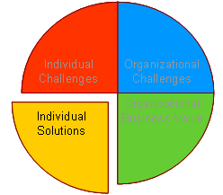
So vereinfacht OneNote das Erstellen von Notizen
Mit Microsoft® OneNote™ 2003 können Information Workern Notizen an zentraler Stelle ganz nach ihren Wünschen erstellen, sammeln, anpassen und speichern. Informationen können auf unterschiedliche Weise erfasst und bedarfsgerecht strukturiert werden. Ferner können Teams mit diesem Programm ihre Notizen nahezu mühelos austauschen, aktualisieren und abrufen. OneNote lässt sich nahtlos in Office System integrieren. Allerdings müssen Sie nicht mit Microsoft Office arbeiten, um die Vorteile zu nutzen, die OneNote2003 Ihnen als eigenständiges Programm bietet.
Mit OneNote 2003 werden Ihre Notizen zu einem dynamischen und integralen Bestandteil der täglichen Arbeit. OneNote ermöglicht den Benutzern Folgendes:
  - Notizen auf die gewünschte Weise erstellen
  - Informationen problemlos strukturieren
  - Informationen schnell abrufen
  - Notizen effektiv wieder verwenden und austauschen
Bevor Microsoft eine Lösung entwickelte, wurde sorgfältig untersucht, mit welchen Schwierigkeiten Information Worker bei der Erfassung und Nutzung von Notizen konfrontiert werden. Mit Hilfe dieser Informationen wurde auf die Wünsche eingegangen, die von den Umfrageteilnehmern geäußert wurden. Das Ergebnis ist ein anwenderfreundliches, vielseitiges Programm, das auf flexible Weise zusammen mit Microsoft Office System eingesetzt werden kann.

Das Notizbuch als Benutzeroberfläche
Die Benutzeroberfläche sieht aus wie ein Notizringbuch mit Registereinteilung. Das Notizbuch kann in verschiedene Themengebiete und Unterbereiche eingeteilt werden, in denen sich die unterschiedlichsten Informationsarten erfassen und speichern lassen. Sie können sämtliche Vorteile eines herkömmlichen Notizbuchs nutzen und darüber hinaus Informationen von einem Abschnitt in einen anderen kopieren, im Volltextmodus suchen, Informationen problemlos finden und austauschen, Textanmerkungen hinzufügen, Informationen aus anderen Office-Programmen oder aus dem Internet übertragen, wichtige Elemente kennzeichnen und sogar Audionotizen aufnehmen und wiedergeben.
In Abbildung 4 ist die Benutzeroberfläche von OneNote abgebildet.
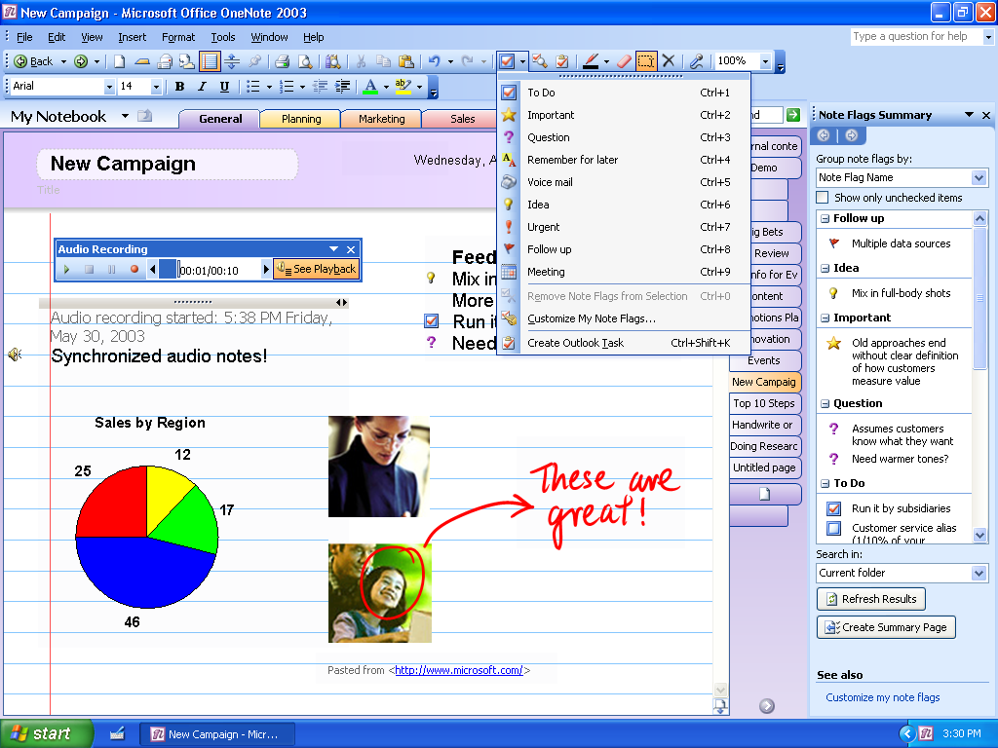
Abbildung 4: OneNote bietet eine einfach aufgebaute, intuitive Benutzeroberfläche.
OneNote ist äußerst bedienerfreundlich Information Worker können das Programm auf Laptops, Desktopcomputern und Tablet PCs nutzen. Auf Tablet PCs lässt sich OneNote ganz besonders leicht handhaben, da Notizen und Zeichnungen mit einem Stift direkt in OneNote eingeben werden können. OneNote kann diese handschriftlichen Notizen auch in Text umwandeln.

Features zur Steigerung der Produktivität von Information Workern
OneNote verfügt über zahlreiche Features, die auf den individuellen Bedarf von Information Workern sowie auf die Aufgaben zugeschnitten sind, die bei der Erfassung und Nutzung von Notizen anfallen. Diese Features gehen weit über das einfache Erfassen und Austauschen von Notizen hinaus. Mit ihnen können Sie die in Form von Notizen zusammengetragenen Informationen problemlos strukturieren und abrufen. Wenn es um die Erfassung und Nutzung von Notizen geht, ist OneNote für Information Worker von großem Nutzen.

Notizerstellung
Mit OneNote können Informationen in verschiedenen Formaten erfasst werden. Hierzu gehören Texteingaben, handschriftliche Notizen, Zeichnungen, Internetabfragen, Audionotizen, Kalkulationstabellen, E-Mails und Grafiken aus anderen Office-Programmen und dem Internet. Dabei werden alle relevanten Informationen in einem einzigen Notizbuch gesammelt. Außerdem können in OneNote mit Hilfe des Bereichs Recherchieren Informationsquellen wie Wörterbücher, Thesauren, Suchportale sowie Unternehmens- und Finanzwebsites durchsucht werden. Sobald ein Mitarbeiter seine Notizen erfasst hat, kann er sie ganz nach Belieben und so oft wie gewünscht verschieben, kopieren und einfügen. In OneNote werden automatisch alle Einträge gespeichert, sodass Notizen nicht verloren gehen können.

Entscheidungen
OneNote bietet nützliche Funktionen, die bei der Entscheidungsfindung helfen. Wichtige Informationen und dringende Aufgaben können gekennzeichnet und schnell abgerufen werden, bevor eine Entscheidung getroffen wird. Die Benutzer können wichtige Informationen an die Hauptentscheidungsträger senden oder Outlook-Aufgaben einrichten, ohne OneNote zu verlassen. (Hierfür muss Microsoft® Office Outlook™ 2003 installiert sein.)

Kommunikation
Mit OneNote können Sie Notizen schnell per Drag & Dop oder durch Kopieren und Einfügen von OneNote in andere Office-Programme wie Word, PowerPoint, Excel oder Outlook übertragen. Diese Funktion ist außerordentlich hilfreich, wenn Mitarbeiter Informationen schnell veröffentlichen, Präsentationen erstellen oder Informationen an Kollegen weiterleiten müssen. OneNote-Anwender können Notizen problemlos per E-Mail sowohl an OneNote-Anwendern als auch an Personen senden, die nicht mit OneNote arbeiten, da OneNote Nachrichten automatisch ins HTML-Format konvertiert, sobald Notizen an Personen ohne OneNote gesendet werden. (Hierfür muss Microsoft® Office Outlook™ 2003 installiert sein.) Außerdem hängt OneNote eine ONE-Datei an, sodass OneNote-Anwender die Notizen problemlos in ihre eigenen Notizbücher einfügen können.

Zugriff
OneNote ist ganz besonders hilfreich, wenn Information Worker möglichst schnell bestimmte Informationen in Ihren Notizen finden müssen. Das Programm bietet die folgenden Funktionen:
- Strukturierung – Mitarbeiter können ganz nach Bedarf ihre eigenen Bereiche und Unterbereiche anlegen und ihre Notizen systematisch strukturieren.
- Leistungsstarke Suchfunktionen – Information Worker können ihre Notizen nach bestimmten Informationen durchsuchen. OneNote ermöglicht eine Volltextsuche nach Schlüsselwörtern, Datum oder Notizbuchbereich.
- Notizkennzeichen – Mitarbeiter können ihre Notizen mit verschiedenen Zeichen markieren, die darauf hinweisen, dass die betreffenden Notizen wichtig sind, dass Fragen zu ihnen offen sind oder dass sie später noch überarbeitet werden müssen. Mit dieser Funktion können sie die markierten Elemente in einer Übersicht anzeigen.
- Randnotizen – Mitarbeiter können wichtige Informationen in Randnotizen kopieren, die sie auch in anderen Anwendungen nutzen können, um schnell und problemlos auf sie zuzugreifen bzw. in andere Programme einzufügen.

Nutzung
Der eigentliche Wert von Notizen besteht natürlich darin, ihren Inhalt zu verstehen, zu kennen und zu nutzen. Wenn ein Mitarbeiter Notizen erstellt oder aufzeichnet, bleibt möglicherweise nicht die Zeit, den gesamten Inhalt des Gesagten aufzunehmen. Mit OneNote können Notizen durchgesehen und zentrale Informationen problemlos genutzt werden. Die Mitarbeiter können ihren Notizen mit Anmerkungen versehen, indem sie verschiedene Arten von Kennzeichen einfügen. Sie können die Notizen lesen bzw. wiedergeben, analysieren und ihren Inhalt anderen zugänglich machen.

Zusammenarbeit
OneNote fördert und vereinfacht eine effiziente Teamarbeit, wodurch das Programm für alle Arten von Unternehmen unverzichtbar wird. Mit OneNote können Teammitglieder und Mitarbeiter Informationen austauschen, sodass alle Mitarbeiter unabhängig von ihrem Standort Zugriff auf dieselben aktuellen Informationen haben. Sie können OneNote-Notizbücher, -Ordner und -Bereiche verwalten, die auf einer Microsoft® Windows® SharePoint™ Services-Website abgelegt sind – eine Option, die intelligente Funktionen für eine Zusammenarbeit an bestimmten Dokumenten, eine verbesserte Versionskontrolle und die Möglichkeit zum Austausch von Informationen in Echtzeit bietet. Notizen können zudem im HTML-Format gespeichert und auf einer Dateifreigabe, einem Webserver oder einer SharePoint-Website gespeichert werden.
In Verbindung mit Microsoft Office und Windows SharePoint Services bietet OneNote eine Vielzahl von leistungsstarken Funktionen. Teams können diese Tools verwenden, um in Echtzeit zu kommunizieren und zusammenzuarbeiten, während sie gleichzeitig vertraute Tools und Prozesse einsetzen.

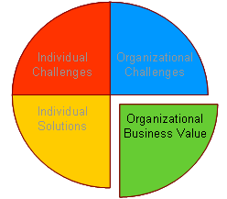
Der wirtschaftliche Nutzen von OneNote für Unternehmen
Mit OneNote können sowohl Einzelpersonen als auch Personengruppen ganz anders als bisher und viel effizienter arbeiten. Barrieren, die einem Informationsaustausch und einer effektiven Teamarbeit bislang im Wege standen, werden beseitigt, während das geistige Eigentum geschützt wird. Der wirtschaftliche Nutzen für Unternehmen ist somit enorm.
OneNote ist in vier Bereichen für Unternehmen von Nutzen:

Produktivität
Information Worker können produktiver arbeiten, da sie bei der Erfassung und Nutzung von Notizen nicht mehr durch logistische Aufgaben aufgehalten werden.

Abbau von unwirtschaftlichen Arbeitsweisen und Fehlerquellen
Wenn einzelne Information Worker OneNote routinemäßig zur Erfassung ihrer Notizen einsetzen, können sie sie problemlos mit ihren Kollegen austauschen. Die Wahrscheinlichkeit, dass sie dies auch tun, ist umso größer, als es nicht mehr nötig ist, die Notizen zu suchen, zu strukturieren und in ein lesbares und austauschbares Format zu übertragen. Durch die Möglichkeit der direkten Weitergabe von Notizen werden viele Fehlerquellen ausgeräumt.

Kosteneinsparung
Mit OneNote haben Sie die seltene Gelegenheit, die Produktivität zu steigern und gleichzeitig die Einarbeitungskosten zu senken. OneNote ist einfach in der Anwendung und erfordert keine besondere Schulung. Wenn die Mitarbeiter bereits mit anderen Office-Programmen wie Word, PowerPoint oder Outlook vertraut sind, werden sie feststellen, dass ihnen die Gewöhnung an OneNote und die Nutzung seiner leistungsstarken Such- und Kommunikationsfunktionen sowie seiner Funktionen für die Zusammenarbeit ganz leicht fällt.

Wissensmanagement
Unternehmen können auf Verbesserungen beim Wissensmanagement zählen, da Information Worker und ganze Teams in der Lage sind, effektiver und mit weniger Anstrengung zu kommunizieren und zusammenzuarbeiten.

Förderung der teamübergreifenden Kommunikation
Der Austausch von Wissen wird nahezu ohne Aufwand zunehmen. Da es mit OneNote problemlos möglich ist, Informationen zu suchen, auf sie zuzugreifen und sie auszutauschen, ist es für die Mitglieder in einem Team aller Wahrscheinlichkeit nach ganz leicht, diese Informationen zu finden und an andere weiterzuleiten. Wenn Teams und Unternehmen besser miteinander kommunizieren, sind sie eher in der Lage, ihre Geschäftsziele schnell und flexibel zu verwirklichen.

Vermeidung von Problemen beim Austausch von Notizen zwischen verschiedenen Standorten
Durch die gemeinsam genutzten OneNote-Ordner und -Bereiche auf den Windows SharePoint-Websites sehen alle Information Worker eines Teams die Notizen in derselben Version. Wenn die Notizen aktualisiert werden, stehen die aktuellen Daten allen Teammitgliedern zur Verfügung, ganz gleich, wo auf der Welt sie sich befinden.

Schutz von geistigem Eigentum und Firmenwissen
Mit OneNote können Notizen an einer zentralen Stelle gespeichert werden, sodass alle Personen mit entsprechenden Berechtigungen die Notizen einsehen können. Somit bleibt der Wert dieser Notizen dem Unternehmen erhalten, wenn einzelne Mitglieder aus dem Team oder dem Unternehmen ausscheiden. Die Notizen stehen auch dann noch zur Verfügung, wenn das Team aufgelöst wird.

Entscheidungsfindung
Durch den unmittelbaren Zugriff auf aktuelle Informationen können Teams fundiertere Entscheidungen treffen. Besonders in Verbindung mit Outlook und Windows SharePoint Services bietet OneNote Information Workern die Möglichkeit, auf ganz neue Art zusammenzuarbeiten.

Problemloser Zugang zu Informationen
Information Worker verlieren keine Zeit mehr mit dem Durchsuchen ihrer Notizen nach wichtigen Informationen. Mit Hilfe von Schnellsuchfunktionen und speziellen Unternehmensfeatures können Teammitglieder problemlos auf Ad-hoc-Anfragen von Kollegen, Partnern und Kunden reagieren. Dadurch sparen Unternehmen Zeit und Geld. Zudem kann die Produktivität der einzelnen Teammitglieder sowie die Zufriedenheit der Kunden und Mitarbeiter erhöht werden.

Aktuelle Informationen
Beim Einsatz von OneNote in Verbindung mit Outlook und Windows SharePoint Services können die in den Notizen enthaltenen Informationen aktualisiert und sofort allen Teammitgliedern zur Verfügung gestellt werden. Diejenigen Mitglieder, die wichtige Entscheidungen treffen müssen, können das mit der Gewissheit tun, dass sie über die neuesten Informationen verfügen.

Opportunitätskosten
Die bei der Erfassung und dem Austausch von Notizen entstehenden Opportunitätskosten werden drastisch sinken, da hoch qualifizierte Information Worker nicht mehr von weniger anspruchsvollen Aufgaben aufgehalten werden, wie es etwa der Fall ist, wenn sie Notizen suchen oder in den Computer eingeben. Informationen können schnell abgerufen und unverzüglich weitergeleitet werden. Ferner dürfte auch die Zahl der ungenutzten Geschäftschancen sinken, da mehr Leute schneller auf genaue und aktuelle Informationen zugreifen können.

Effiziente Nutzung von Ressourcen
Unternehmen, die mit OneNote arbeiten, sind effizienter, da ihre hoch qualifizierten Mitarbeiter nicht mehr gezwungen sind, Notizen zu entziffern und in den Computer einzugeben oder ihre Zeit darauf zu verwenden, Tage oder gar Wochen nach einer Besprechung nach bestimmten Notizen zu suchen. Stattdessen können diese Mitarbeiter sich ihren qualitativ höher angesiedelten Aufgaben zuwenden.

Weniger ungenutzte Geschäftschancen
Mit OneNote können Information Worker ihre handschriftlichen und getippten Notizen sowie ihre Audionotizen an zentraler Stelle speichern. Da dieser Speicherort durchsucht werden kann und für andere zugänglich ist, können sich Unternehmen auf diese Informationen verlassen, weil sie wissen, dass es sich um aktuelle, verlässliche und abrufbare Informationen handelt, auf die sie bei Bedarf zurückgreifen können. Zudem ist die Gefahr geringer, dass Notizen falsch oder ungenau wiedergegeben werden und dadurch Geschäftschancen ungenutzt bleiben. Unternehmen, die diese Funktionen nutzen, erhöhen ihre Erfolgschancen in der Zusammenarbeit mit Kunden und Teammitgliedern.

Ein Kundenszenario als Beispiel
Ein denkbares Geschäftsszenario ist ein Teammeeting, auf dem ein Teammitglied fehlt oder zu spät kommt, weil es etwa „im Stau steht“. In diesem Beispiel wird das übliche wöchentliche Teammeeting von der Teamleiterin Christine geleitet. Auf dem Meeting treffen sich die Teammitglieder, um einen Zustandsbericht abzugeben und neue Aufgaben zugewiesen zu bekommen. Diese Woche ist ein Teammitglied, der Verkaufsrepräsentant Dave, nicht im Büro, weil er sich mit einem der wichtigsten potenziellen Neukunden des Unternehmens, mit Contoso, trifft.
Dave trifft den Leiter der Finanzabteilung von Contoso, Ltd., der ihm mitteilt, dass der Vertrag erst unterzeichnet werden kann, wenn klargestellt ist, wie der Kauf als Aufwand verbucht und damit die Steuerlast von Contoso reduziert werden kann. Dave ist sehr entmutigt und hört sich seine Audionotizen bzw. sieht sich seine in den Computer eingegebenen Notizen an, die er direkt in OneNote erfasst hat. Da er sich nicht in der Lage sieht, selbst eine Lösung zu finden, legt er seine Notizen auf einer Windows SharePoint-Website des Teams ab, geht zurück in sein Hotelzimmer und ruft Ed in der Buchhaltung an, um ihm das Problem zu schildern.
Ed öffnet die freigegebenen Notizen und hört sich das Problem in den Worten des Leiters der Finanzabteilung an. Ed versteht die Zwangslage und sucht über das Suchfeld in OneNote auf Steuerwebsites nach den Stichpunkten „Vermögensgegenstände" und „Verbuchung als Aufwand“. Er stellt fest, dass der Kauf durch Contoso mit Hilfe der neuen Steuergesetze und umfangreicher Bemühungen des Teams die Voraussetzungen für eine Verbuchung als Aufwand erfüllen könnte. Ed fügt den Artikel mit Hilfe der Drag & Drop-Funktion in OneNote ein, wo er sofort auf der Sharepoint-Teamwebsite gespeichert wird.
Später auf dem Teammeeting freut sich Christine über die Ergebnisse, zu denen Ed und Dave gekommen sind. Das Team sieht sich die Notizen, Abfragen und Analysen auf dem Overheadprojektor an und sieht, was zu tun ist.
Christine fügt in OneNote die folgenden Anmerkungen ein: „Julie arbeitet mit der Rechtsabteilung am Vertragsentwurf", „Dave bringt Contoso auf den aktuellen Stand“ und „Ed arbeitet im Detail die Auswirkungen der Steuergesetze aus“. Am Ende des Meetings sendet Christine dem Team sofort eine E-Mail mit den zu erledigenden Aufgaben und den Anmerkungen. Während die Teammitglieder ihre Aufgaben ausführen, haken sie die erledigten Aufgaben in ihrer eigenen Ansicht des freigegebenen OneNote-Bereichs ab, sodass Christine immer über den aktuellen Status informiert ist. Und weil sie so zeitnah gehandelt haben, wird der Vertrag unterzeichnet.

Schlussfolgerung
Microsoft Office OneNote 2003 ist ein zuverlässiges Notizprogramm für Information Worker. Als eigenständiges Programm ist es bereits äußerst leistungsstark; wenn es jedoch mit anderen Programmen von Microsoft Office System kombiniert wird, ist es noch leistungsstärker. Zum ersten Mal haben Information Worker die Möglichkeit, auf ganz neue Art und Weise Notizen zu erfassen, zu verwalten, zu speichern, zu strukturieren, die Informationen umzusetzen und damit die Geschäftsabläufe zu optimieren.
In Verbindung mit anderen Office System-Programmen können mit OneNote interne Geschäftsprozesse optimiert werden, sodass Information Worker in Besprechungen, am eigenen Schreibtisch, bei Präsentationen, in Brainstorming-Sitzungen – also überall dort, wo Ideen und Notizen ausgetauscht werden – produktiver arbeiten können. Noch wichtiger ist die Tatsache, dass Einzelpersonen und Teams mit OneNote Informationen wesentlich besser austauschen, erfolgreich zusammenarbeiten, die Entscheidungsfindung verbessern und schnell auf Veränderungen am Arbeitsplatz und am Mark reagieren können.

Weitere Informationen
Weitere Information zu OneNote 2003 finden Sie unter http://www.microsoft.com/germany/office/spezielle_anwendungen/onenote2003/default.mspx

